市特检党支部开展精准帮扶主题党日活动
9月25日，市特检党支部开展精准帮扶主题党日活动，活动中，全体党员集中重温入党誓词，诵读《党章》选段，集中上交当月党费。
全所帮扶人员集中学习习总书记关于精准帮扶指示和讲话精神，并将习总书记讲话精神和指示带到帮扶对象家中，进行宣讲，帮助他们分析形势，找准脱贫支撑点，鼓励他们通过不懈努力脱贫致富。此次活动恰值国庆中秋双节来临，帮扶人员自发组织购置米油，对帮扶对象进行了节日慰问，把组织关怀和党员关心送到他们身边。
此次主题党日活动，全体党员干部切实践行结对帮扶责任，充分发挥了先锋模范作用，增进了贫困户脱贫攻坚的必胜信心。
窗体底端

窗体底端
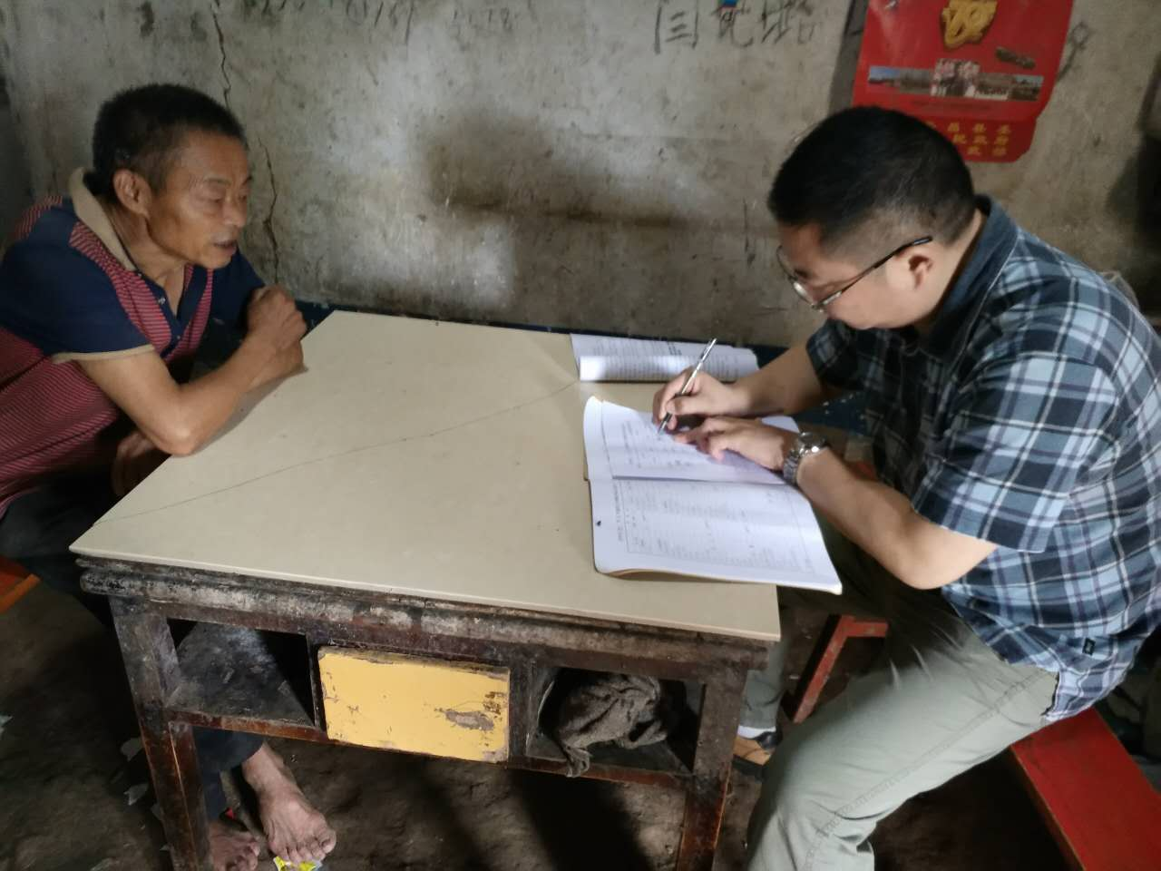
窗体底端
